Cognome Nome n° matr.

Sezione 1: QUIZ
- Nelle saracinesche l’otturatore si muove sempre parallelamente alle sedi di tenuta
vero □ falso □

- In una valvola “ad aria apre” l’aria agisce sul diaframma in modo da allontanare l’otturatore dalla sede
vero □ falso □

- Una valvola fail-safe con attuatore a motore elettrico, in mancanza di corrente, si porta sempre in posizione di apertura
vero □ falso □

- Il rotametro fa parte dei sensori di portata a strozzamento
vero □ falso □

Sezione 2: QUIZ
- Un rubinetto può essere
NB: contrassegnare solo la risposta sbagliata!
a. □ a globo
b. □ a doppia sede
c. □ a sfera
d. □ a farfalla

- Quale tra i seguenti strumenti di misura di portata non è intrusivo?
a. o swirl meter
b. o venturimetro
c. o a effetto Coriolis
d. o magnetico

Sezione 3: SENSORI E STRUMENTAZIONE PER MISURE DI PROCESSO

3.1. Proprietà generali dei sensori
Fornisci una panoramica, organizzata a tuo giudizio, presentando e discutendo le proprietà generali dei sensori.

NB: Una trattazione breve e ben articolata sarà valutata più di una trattazione lunga e confusa !

3.2. La termocoppia per USO INDUSTRIALE
- Disegnare uno schizzo costruttivo.
- Evidenziare la posizione del giunto caldo, dei conduttori e della morsettiera
- Riportare la legge delle temperature intermedie e discuterla

3.3. I sensori di pressione a quadrante
- quali tipi di sensori possono prevedere un visore “a quadrante”?
- riconoscere e commentare le seguenti tipologie di montaggio

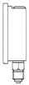

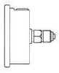

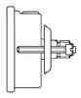

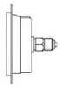

3.4. L’interruttore di livello capacitivo
- Qual è il principio di funzionamento?
- Disegnare uno schizzo costruttivo di un serbatoio dotato di 2 interruttori, uno di livello massimo ed un altro di livello minimo.

3.5. Il tubo di Pitot
- Disegnare uno schema di principio
- Ricavare l’equazione della portata
- Discutere in maniera sintetica e schematica caratteristiche, applicazioni, e differenze rispetto ai dispositivi a strozzamento

(NB: Una trattazione breve e ben articolata sarà valutata più di un testo lungo e confuso !)

3.6. P&ID
Dal disegno seguente riconoscere la strumentazione di processo, gli elementi di piping ed i più semplici componenti d’impianto

(NB: E’ consigliabile dare indicazione dei termini e/o parti notevoli direttamente sulla fotocopia)

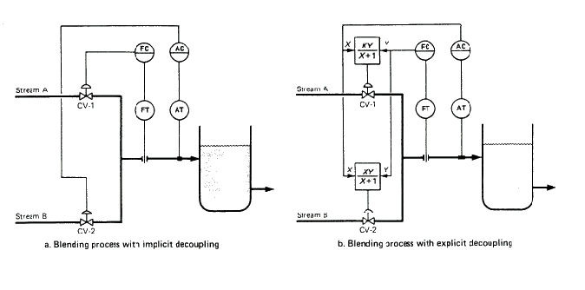

Sezione 4: LE VALVOLE

4.1. Le valvole di regolazione
- Fornire la definizione del coefficiente di efflusso C_{v}
- Derivare l’espressione matematica della legge di efflusso attraverso una generica strozzatura
- Derivare, come conseguenza del caso di cui sopra, la legge di efflusso attraverso la valvola, che incorpori C_{v}

NB: Una trattazione breve e ben articolata sarà valutata più di un testo lungo e confuso !

4.2. Problema
Devi dimensionare una valvola per le seguenti condizioni:
fluido: benzina (gasoline)
densità ρ_{f} = 730 kg/m³
portata nominale: $\overset{˙}{V}$= 1170 l min⁻¹
diametro nominale della linea: DN = 65 mm
pressione assoluta a monte della valvola: P₁= 1520 torr
pressione assoluta a valle della valvola: P₂= 1.45*10⁵ Pa
tensione di vapore P_{v} = 10 torr
coefficiente del rapporto della pressione critica per i liquidi: F_{F} = 0.956

- Calcola il coefficiente di efflusso C_{v} della valvola.
In questa sede é proposta una valvola a farfalla della JUCKER INDUSTRIA tipo 6D.110-JMB con la seguente tabella dei C_{v}:
C_{v}
gpm psi^{-1/2}
 | Angle, °
Valve Size DN,  mm | 20° | 30 | 40 | 50 | 60 | 70 | 80 | 90°
50 | 3 | 9 | 21 | 38.5 | 65 | 93 | 105 | 110
65 | 6.3 | 17 | 40 | 73 | 124 | 178 | 201 | 210
80 | 10 | 26 | 63 | 115 | 195 | 280 | 316 | 330

- Scegliere la valvola con il DN più opportuno.
- Dai dati in tabella, calcola i valori del coeff. di efflusso relativo φ corrispondenti agli angoli di apertura θ
- Che tipo di caratteristica intrinseca ha la valvola in analisi?
- Suggerisci quale potrebbe essere la rangeability per la valvola scelta.
- Effettuare la verifica di cavitazione della valvola secondo la normativa IEC

Si vogliono prendere in considerazione varie condizioni di lavoro per la benzina, a diverse temperature e quindi a diverse tensioni di vapore P_{v}, come riportato in tabella:

- Valutare la temperatura massima a cui la valvola subisce l’eventuale passaggio dal flusso normale al flusso semicritico: (P₁-P₂) > ΔP_{c}.

Si vuole prendere in considerazione l’uso della stessa valvola per acqua:
- Come cambia il C_{v}? La valvola selezionata al punto 2 va ancora bene? Perché?

